在这一课的内容中，我们将介绍如何在Win10系统下配置安装Python的运行开发环境，以及第三方工具。

在Windows系统中配置安装Python的过程和在Mac系统下类似，按照以下步骤操作即可：

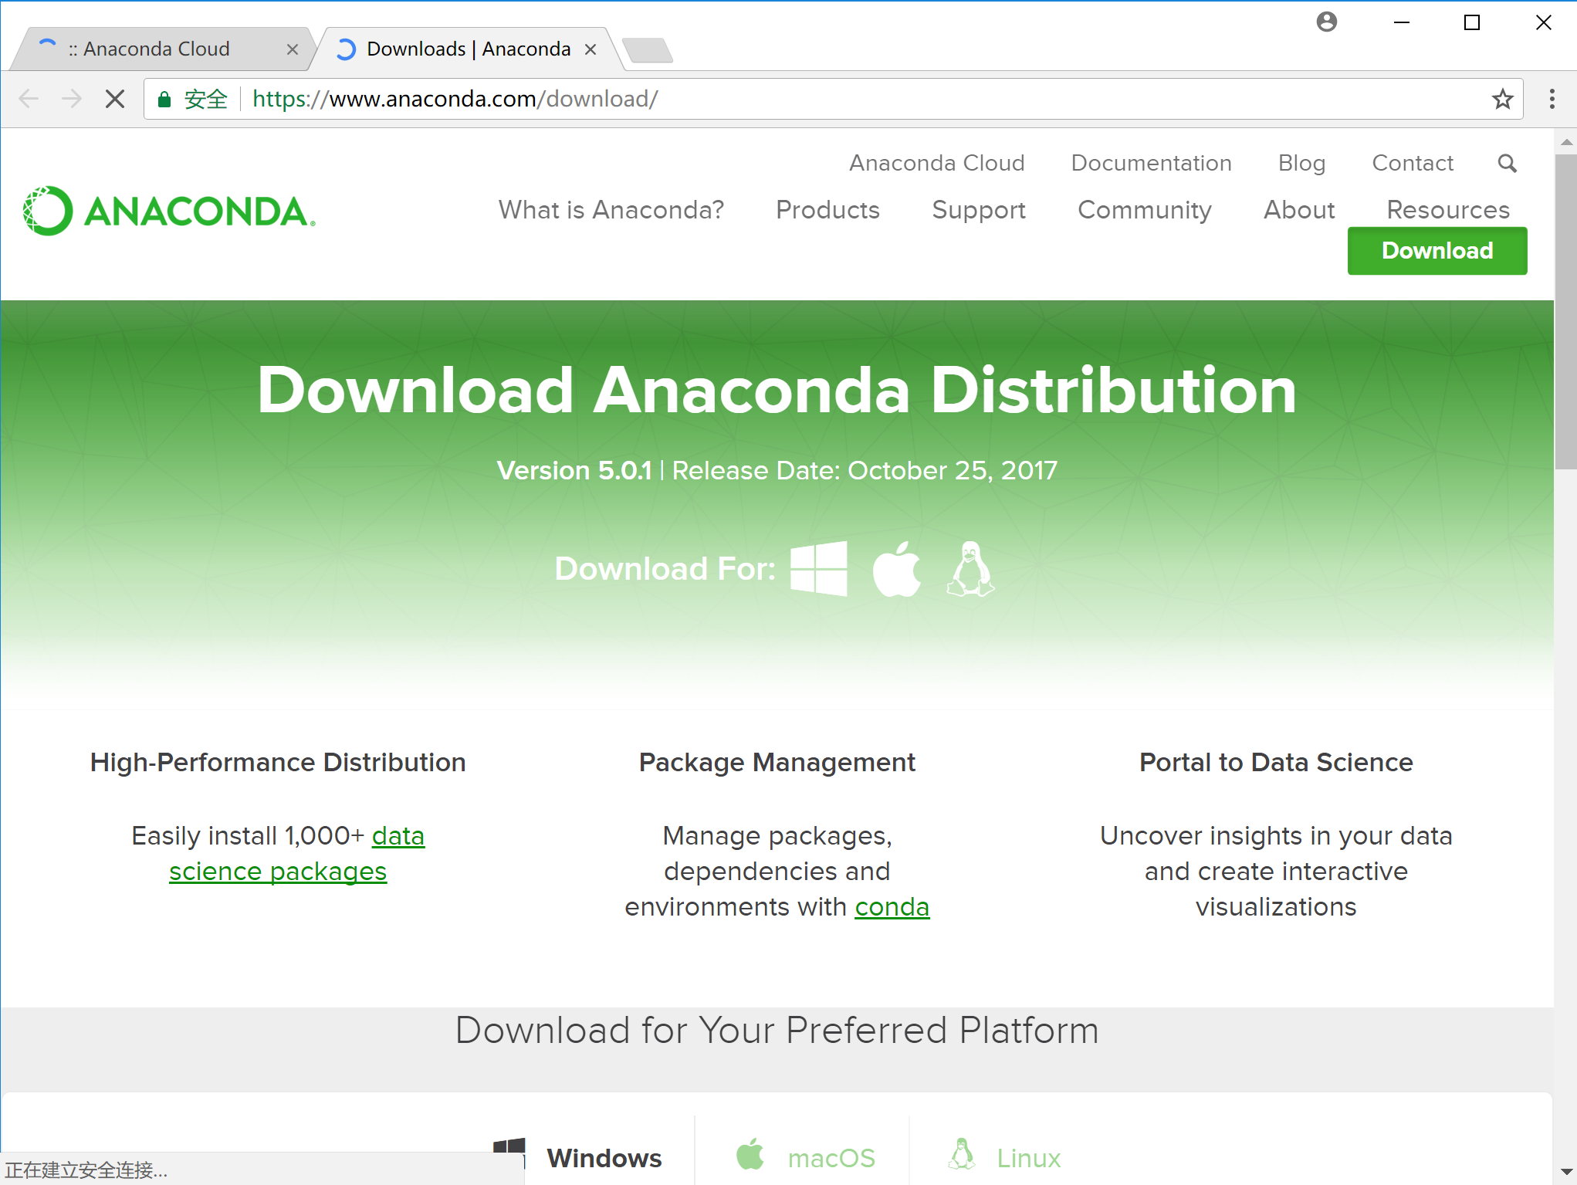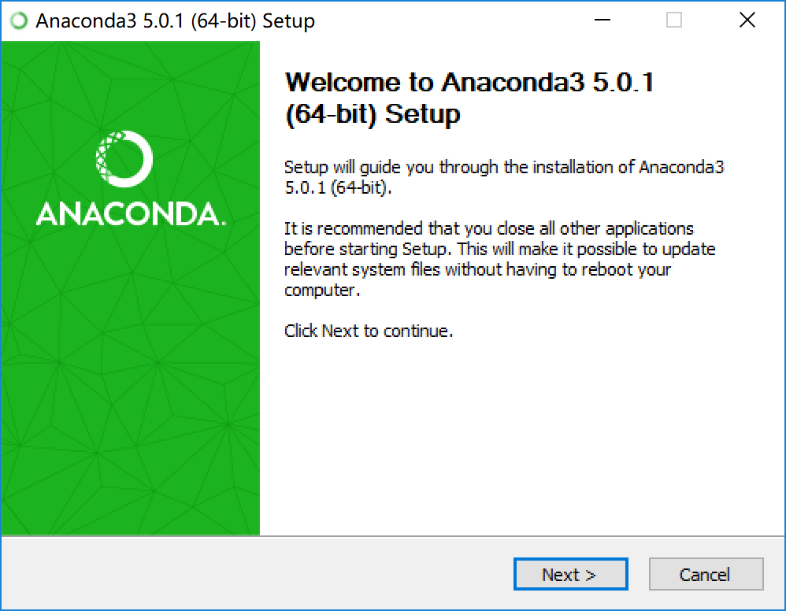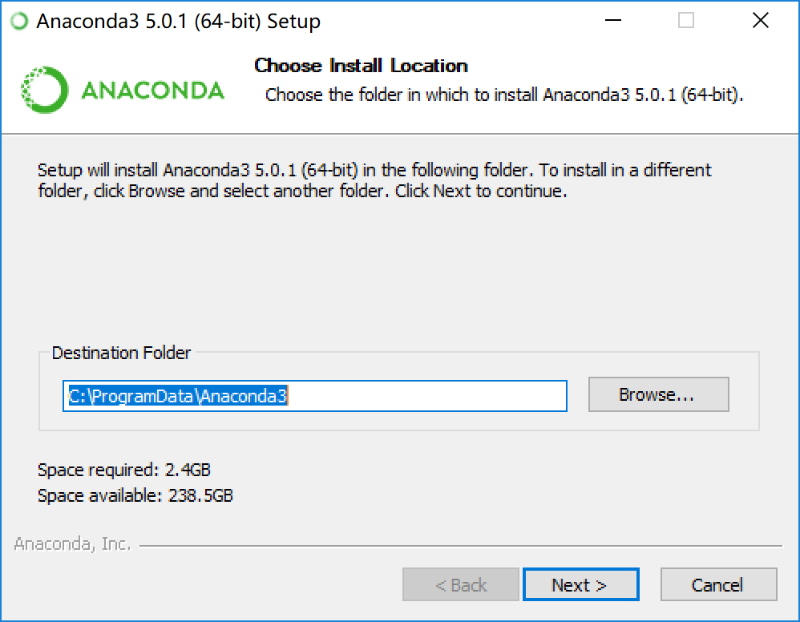

1.在浏览器中打开Anaconda的官网地址，并进入下载页面([www.anaconda.com/download](http://www.anaconda.com/download))：

2.下载windows平台的Python3.6版本

3.下载完成后点击安装包进行安装。

4.注意在出现Advanced Options时要勾选两个选项。

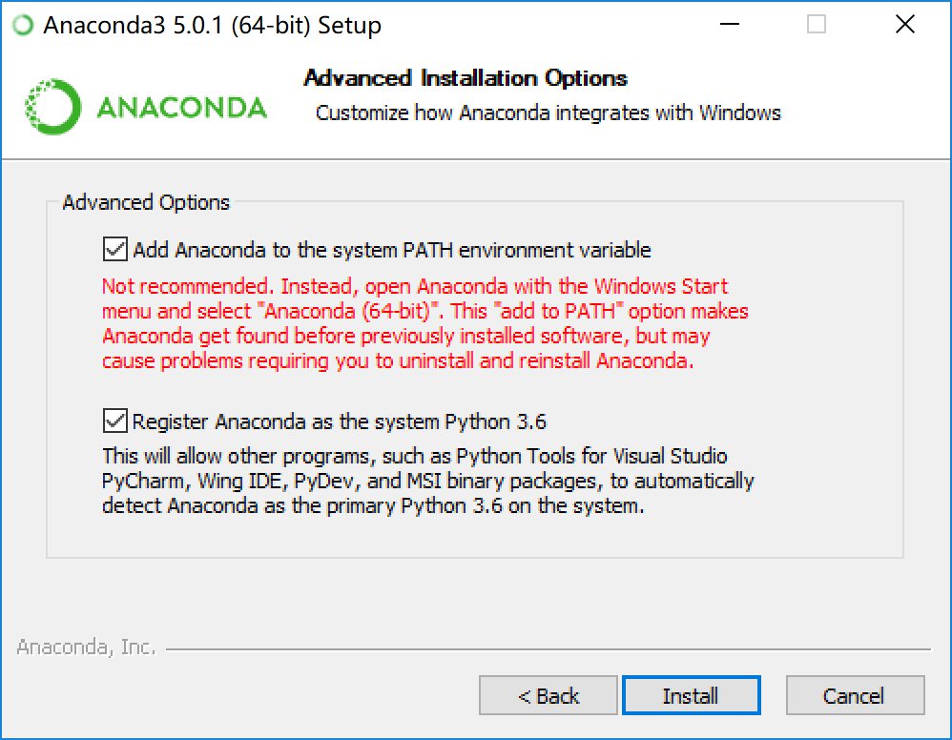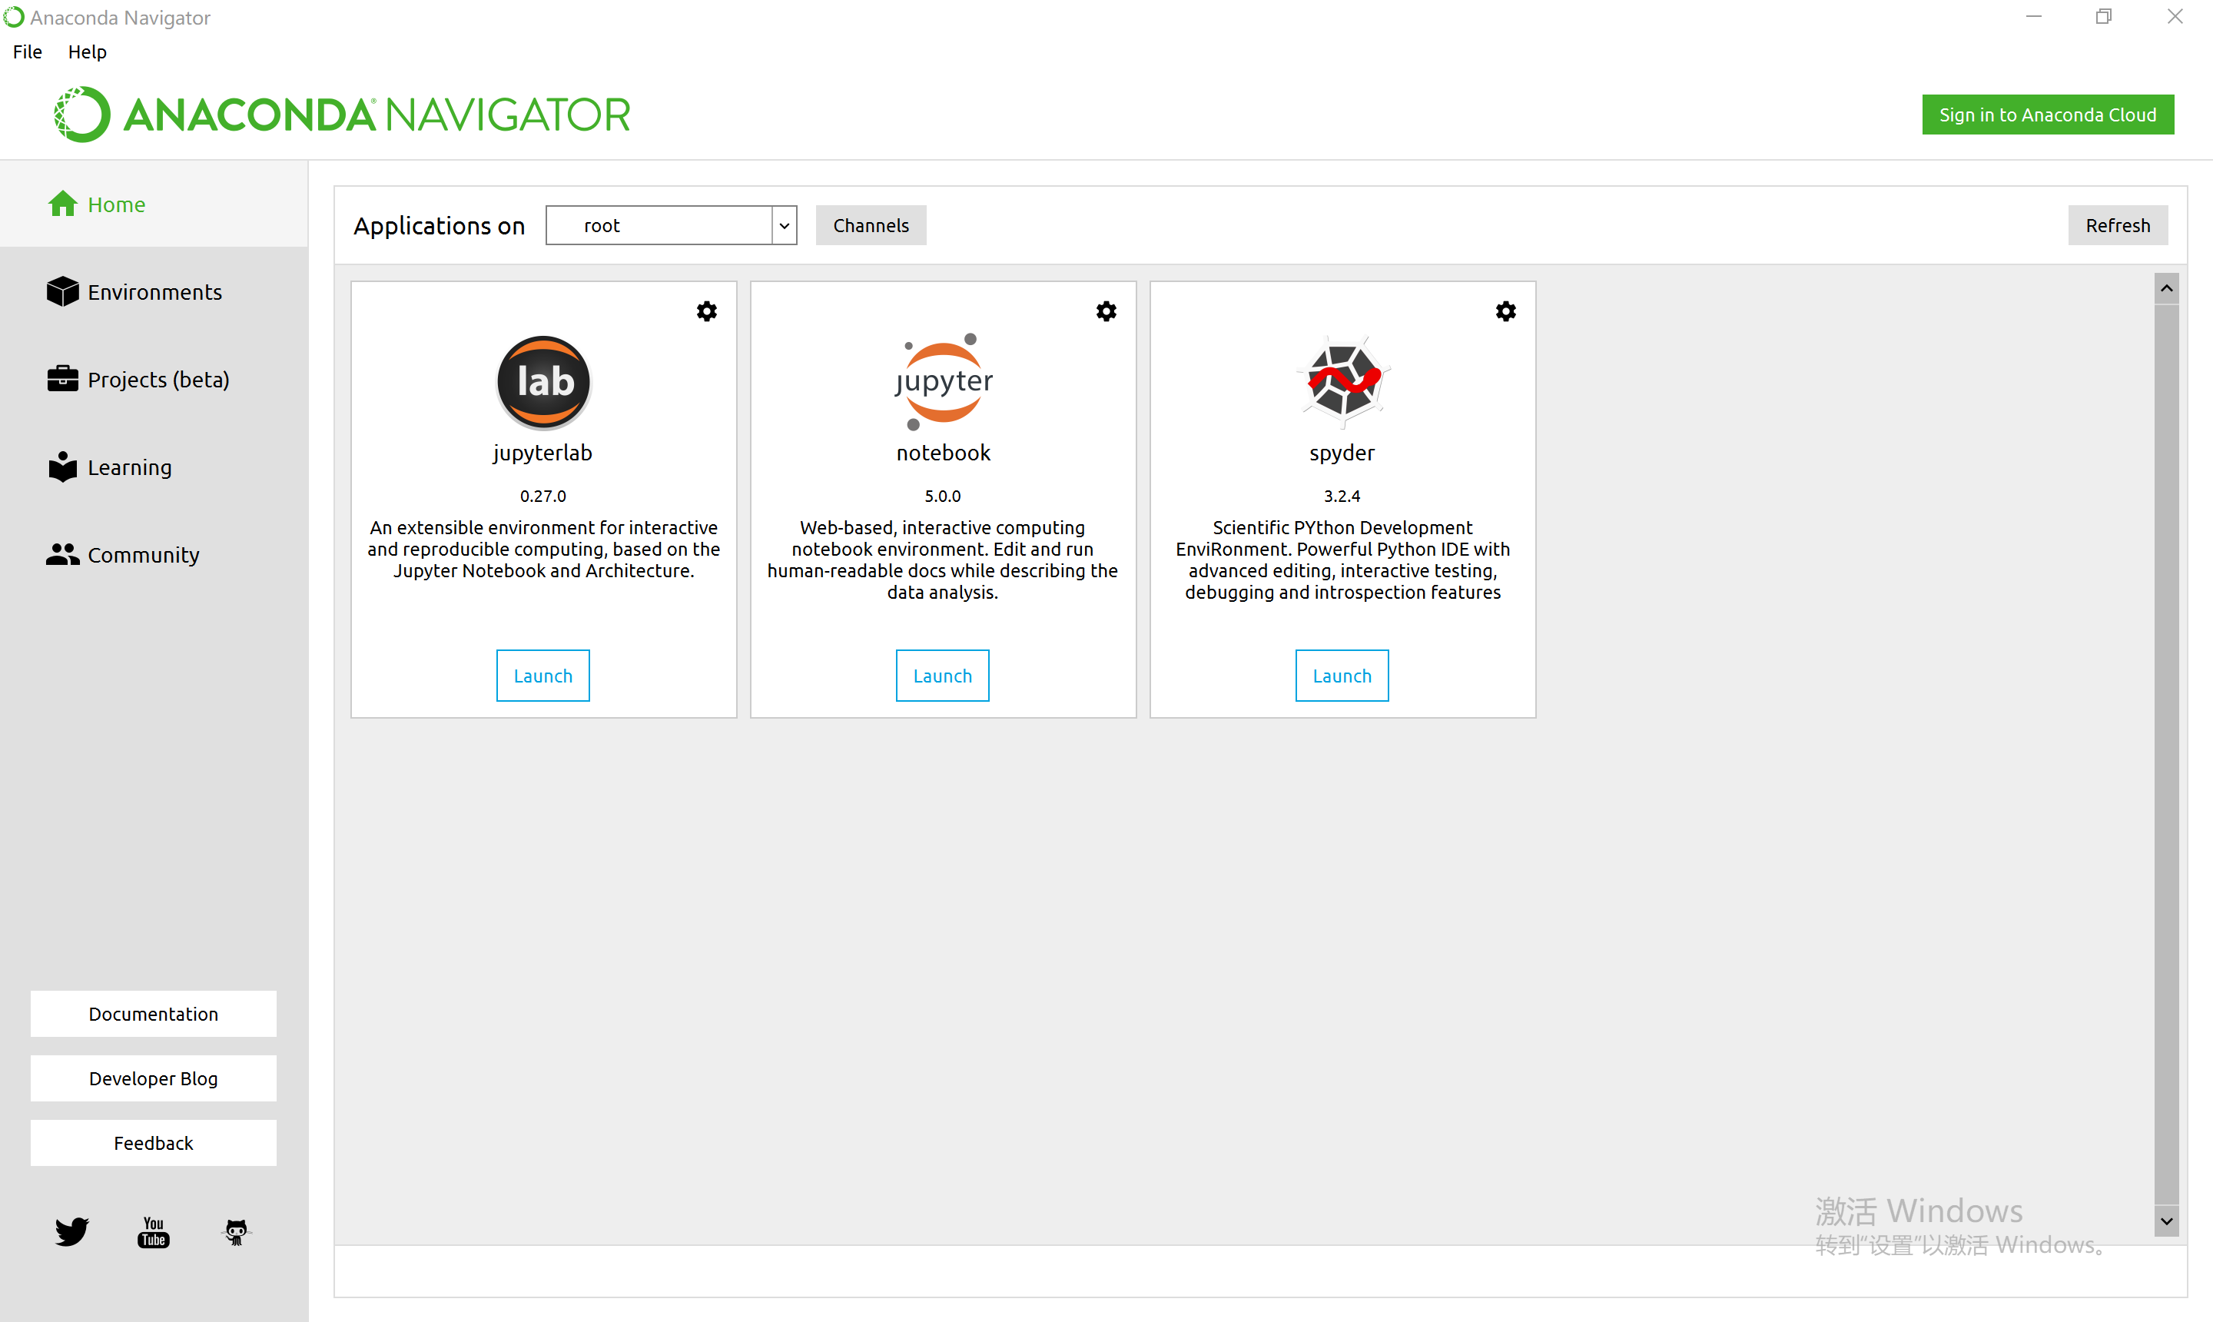

5.下载完成后打开Anaconda Navigator

6.点击Jupyter下面的Launcher 按钮，选择默认的打开应用程序，比如Google Chrome，然后就会在浏览器中打开Jupyter Notebook。

看，在Windows系统下配置和安装Python3的运行环境也是这么简单。

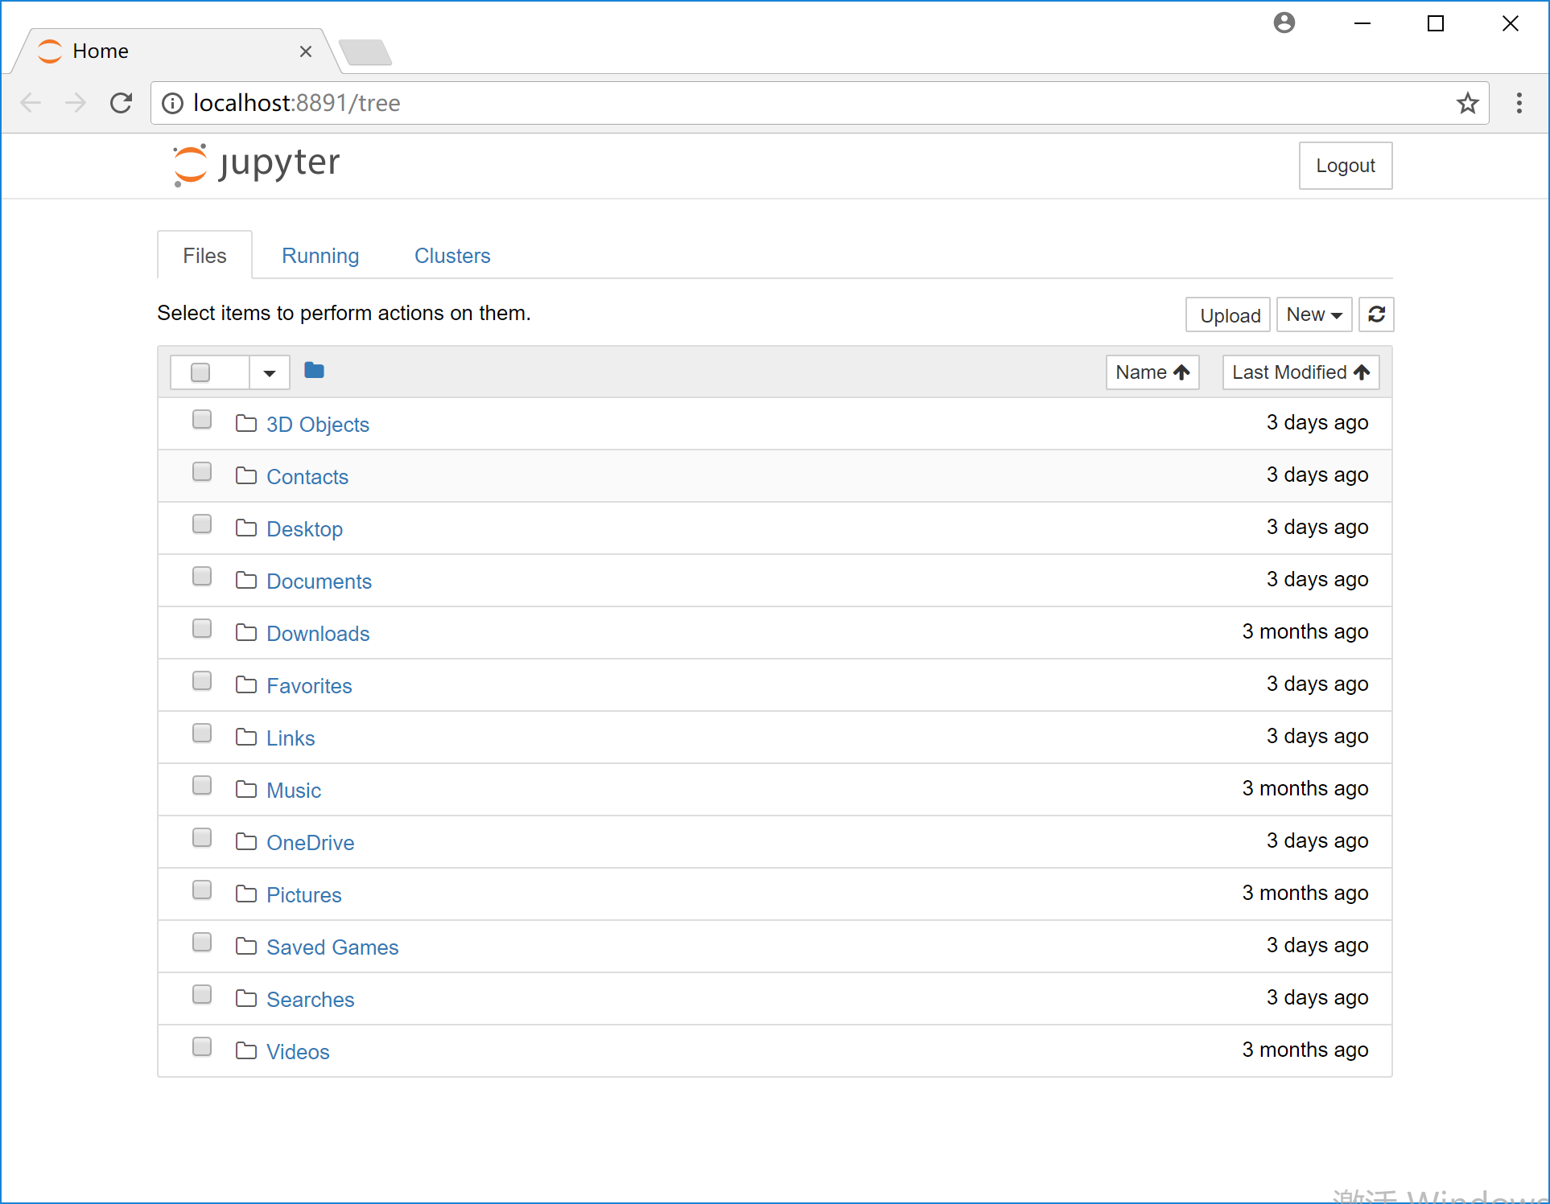

从下一课开始，我们将正式进入Python的学习了。

这课的内容到此结束，我们下一课再见~